附件一：
参会回执
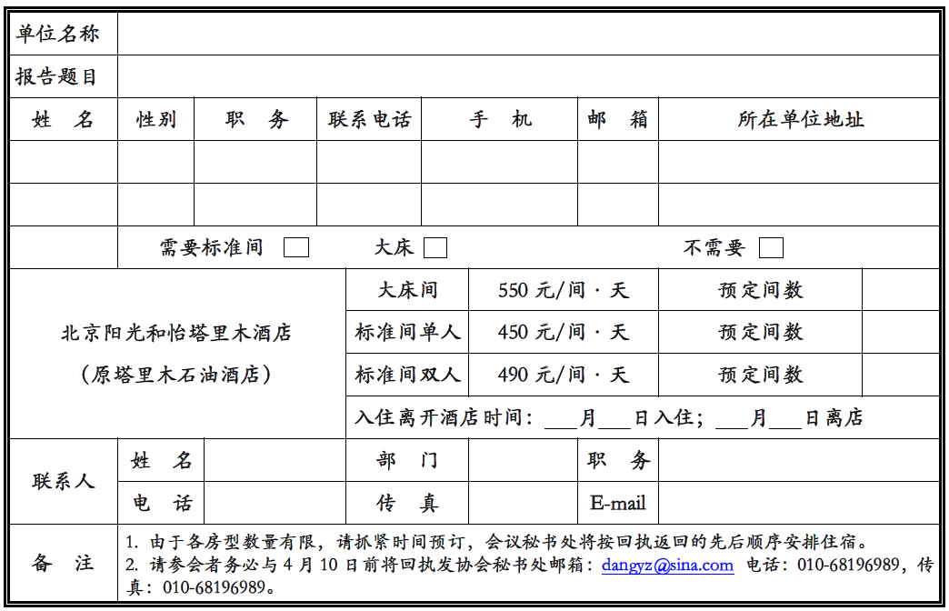
附件二：
会议地点及乘车路线
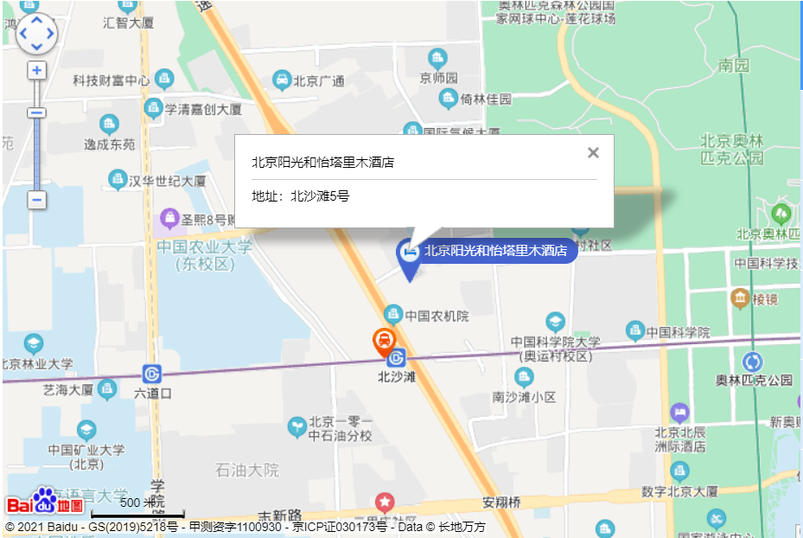
会议地点：北京阳光和怡塔里木酒店
地 址：北京市朝阳区北沙滩5号原塔里木石油酒店
（距离地铁15号线北沙滩地铁站B2东北口906米）
酒店电话：010-64870033
- 距离首都机场驾车距离约27公里（约35分钟）；
乘车路线：首都机场T2航站楼座7站到地铁国展站，换乘地铁15号线座11站到北沙滩地铁站B2口出，步行832米可到达酒店。
2 .距离北京大兴国际机场驾车距离约62公里（约70分钟）；
3 .距离北京站驾车距离约17公里（约30分钟）；
乘车路线：北京站乘坐地铁2号线座5站到雍和宫站，换乘地铁5号线座5站到大屯路东站，再换乘地铁15号线座3站到北沙滩站B2口出，步行832米可达酒店。
4 .距离北京西站驾车距离约17公里（约30分钟）；
乘车路线：北京西站乘坐地铁7号线8站至磁器口站，换乘地铁5号线座12站到大屯路东站，再换乘15号线座3站到北沙滩站B2口出，步行832米可到达酒店。
5 .距离北京南站驾车距离约22公里（约35分钟）；
乘车路线：北京南站乘坐14号线3站至蒲黄榆站，换乘地铁5号线座14站到大屯路东站，换乘15号线座3站到北沙滩地铁站B2口出，步行832米可到达酒店。

附件三：
化石能源系统CO₂捕集利用技术及碳交易研讨会
公司名称：
纳税人识别号：
地址： |  | 电话
开户行及账号：
联系人：
联系电话：
开票金额：
邮寄地址：
邮寄联系人/ 电话：
开 票 信 息
编号：
注：1、 请参会代表认真填写以上开票信息，完成后交至会务组以便及时开出会议发票。
- 此单据作为换取发票的唯一凭据。

中国膜工业协会石化专委会
2021年4月

